Izvještaj

1. Analiza i priprema podataka
Čišćenje skupa podataka
Prilikom analize skupa podataka pronađeno je 213 redaka s nedostajućim vrijednostima, pri čemu su svi ti redci imali NULL vrijednosti u OHLCTV kolonama. Razmatrao sam dvije opcije kod rukovanja praznih redaka.
1. Zamjena NULL vrijednosti aritmetičkom sredinom prethodne i sljedeće vrijednosti:
$$P_{i}=\frac{P_{i-1}+P_{i+1}}{2}$$
Pošto je vremenski razmak između podataka 1 sat, potencijalna pogreška pri procjeni vjerojatno neće biti značajna ili možda koristiti neki složeniji procjenitelj. Nedostatci : pretpostavka da se podaci mijenjaju linearno ili složenije, što se ne mora podudarati sa stvarnim vrijednostima.
2. Uklanjanje redaka s nedostajućim vrijednostima, što može biti prihvatljivo, budući da je njihov udio malen nasuprot ukupne veličine baze podataka. Nedostatci : uklanjanjem redaka gubimo dio referentnog skupa podataka, što otežava učenje.
Odlučio sam se za uklanjanje nedostajućih vrijednosti jer podatke za Trades i Volume nije prikladno procjenjivati linearnim ni složenijim metodama. Također sve varijable su nelinearne i podložne naglim promjenama.
Transformacija skupa podataka
Učitavanjem podataka i provjerom tipa kolona dobio sam :
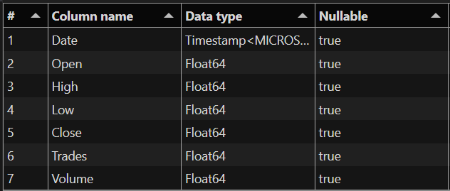
Svi podaci su ispravnog tipa. Kolonu Trades sam pretvorio u int64 jer predstavlja diskretne vrijednosti. Zatim sam analizirao stršeće vrijednosti korištenjem metode Z-vrijednosti te utvrdio da nema negativnih vrijednosti. Standardna devijacija nekih podataka je visoka što je i očekivano (oko 30000 i više).

Kreiranje značajki
Značajke koje sam kreirao su:
Date : datum podatka u ms
return_t-1 : $r_{t}=\frac{P_{t}-P_{t-1}}{P_{t-1}}$
return_t-5 : $r_{t}=\frac{P_{t}-P_{t-5}}{P_{t-5}}$
return_t-10 : $r_{t}=\frac{P_{t}-P_{t-10}}{P_{t-10}}$
volatility_10 $=\sqrt{\frac{1}{n-1}\sum_{i=t-n+1}^{t}{{(r_{i}-r_{t})}^{2}}}$
SMA_n $=\frac{1}{n}\sum_{i=t-n+1}^{t}{P_{i}}$ (5 i 20)
EMA_10 $=α*P_{t}+\left(1-α\right)*EMA_{t-1}$
volume_ind $= \frac{{VOLUME}_{t}}{\frac{1}{n}\sum_{i=t-n+1}^{t}{{VOLUME}_{t}}}$
H/L $=\frac{{HIGH}_{t}}{{LOW}_{t}}$
C/L $=\frac{{CLOSE}_{t}}{{OPEN}_{t}}$
momentum_5 $={CLOSE}_{t}-{CLOSE}_{t-5}$
day_of_week : dan u tjednu trenutnog podatka
month : mjesec trenutnog podatka
(P_{t} se odnosi na Close cijenu jer sam za računanje povrata koristio cijenu zatvaranja, High i Low se čine kao preveliki ekstremiteti.)
Zatim sam trenirao Random Forest Regressor, gdje sam kao značajke koristio sve navedene varijable osim Date, a kao ciljnu značajku sam koristio return_t (povrat u trenutku t). Rangirao sam svaku varijablu po informativnosti za predviđanje povrata.
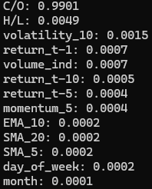
Modelu je najviše značajna promjena cijene u danu i omjer ekstremiteta cijene. Slijede volatilnost, prethodni povrat te volumenski indikator.
Vizualizacija skupa podataka
Grafovi za povrat
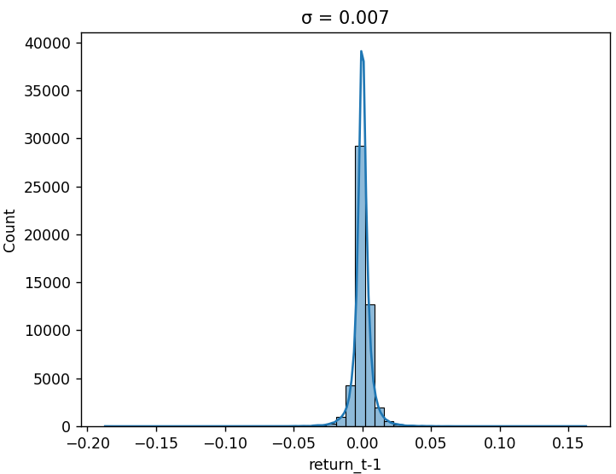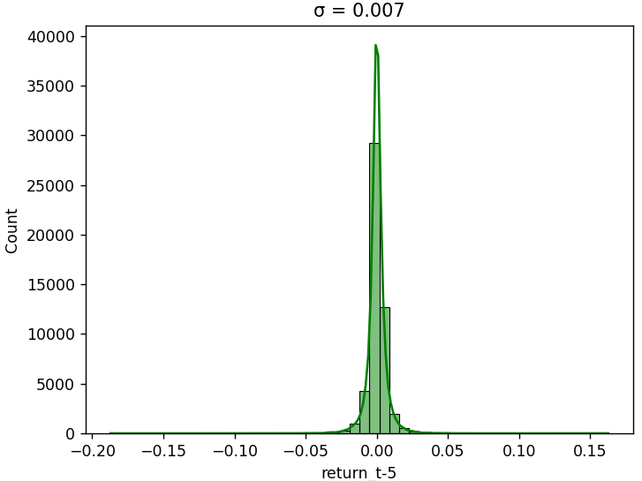
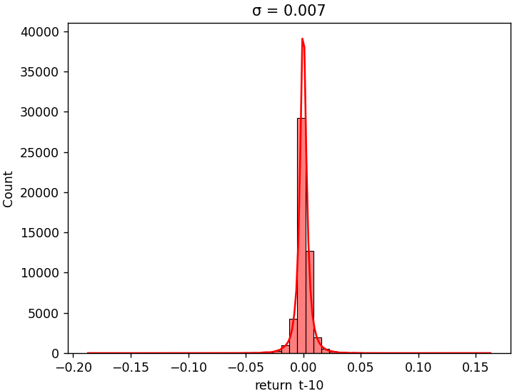
Grafovi za SMA
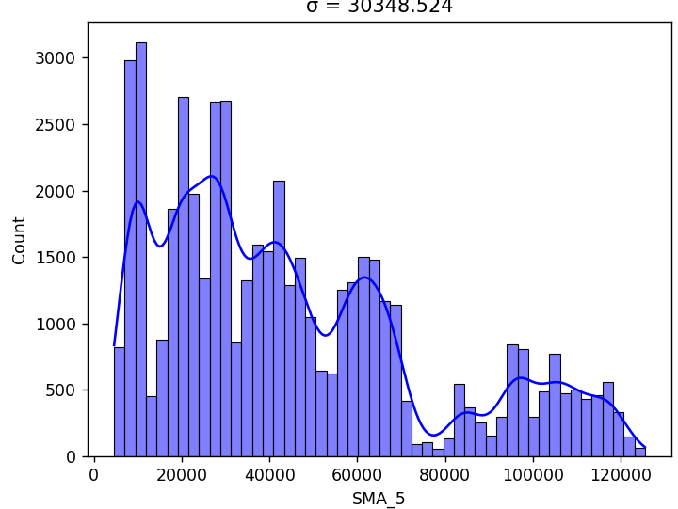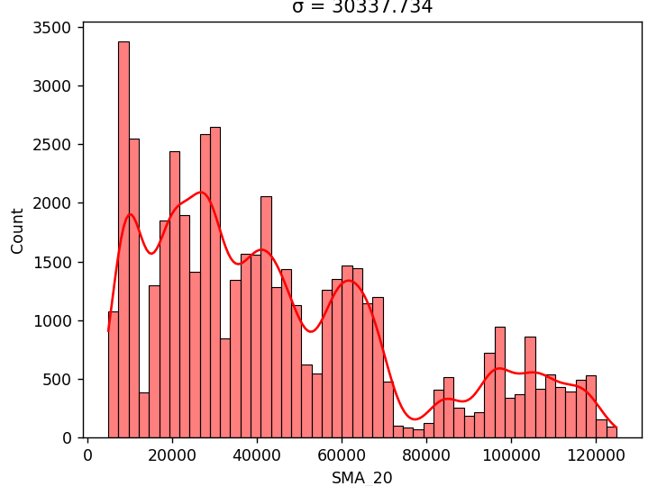
Ostali
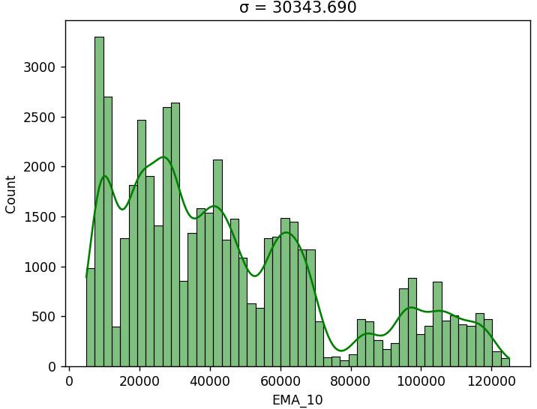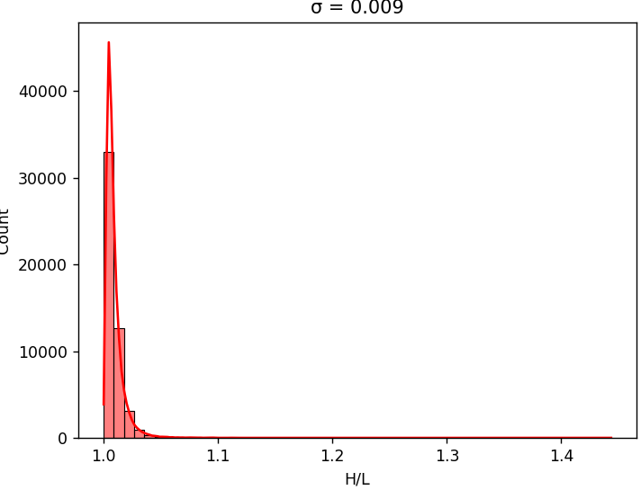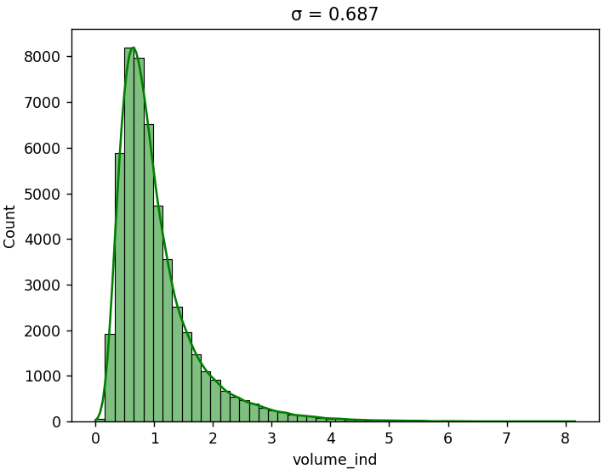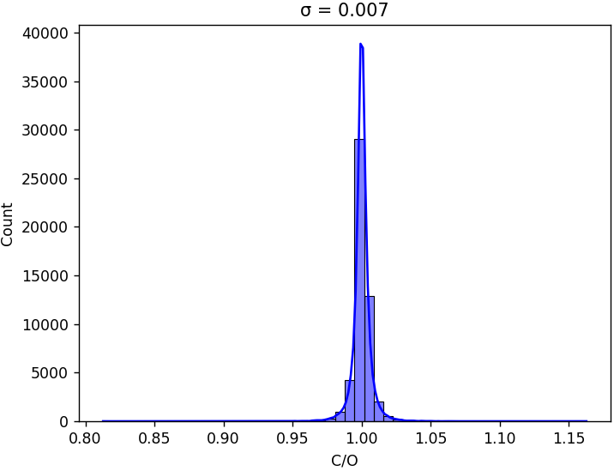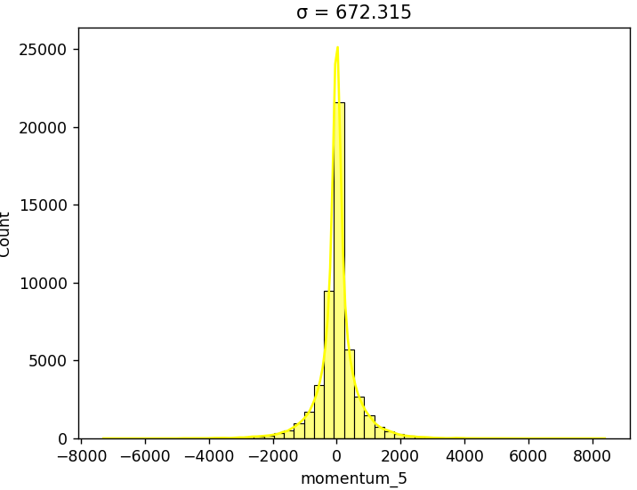
Prema podacima vidim da povrati imaju istu varijancu i slične vrijednosti podataka, no ne moraju nužno biti korelirani. To vrijedi i za SMA_5, SMA_10 i EMA_10. C/O ima istu varijancu kao povrati, ali mu je srednja vrijednost oko 1.

Korelacijska matrica
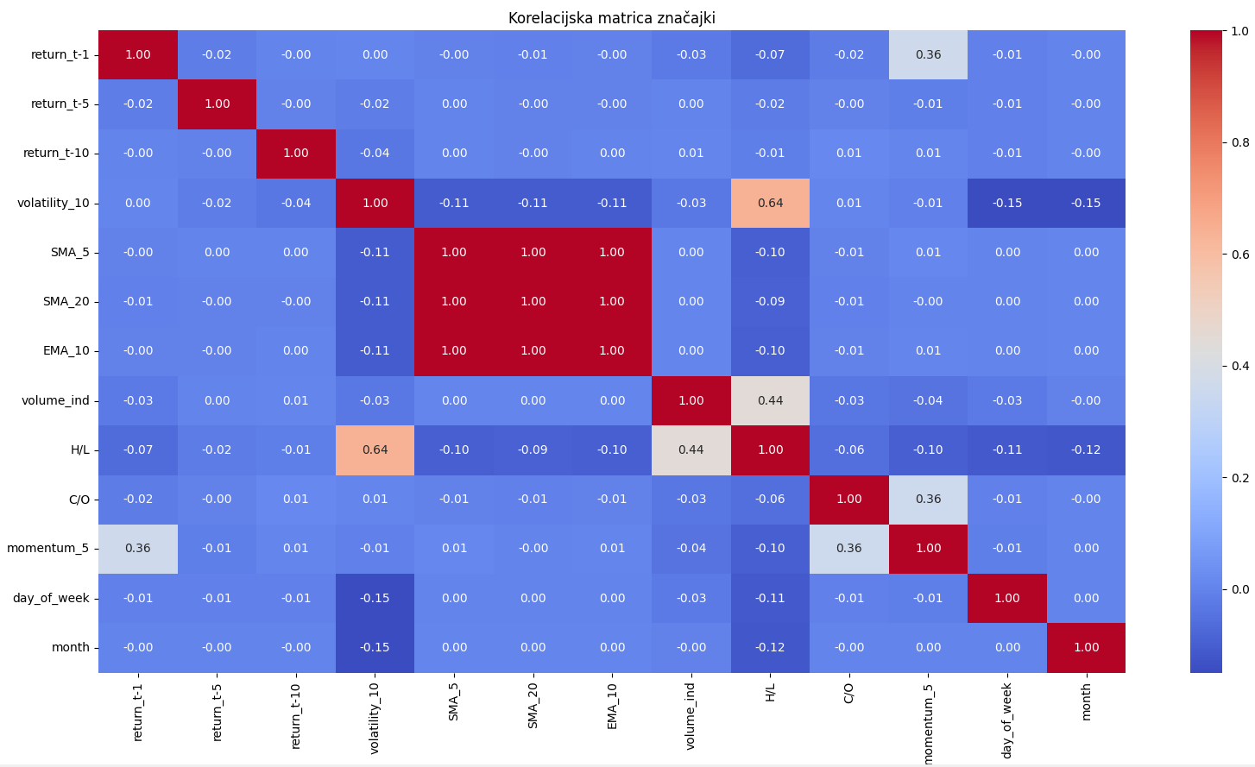
Odmah vidim da su varijable SMA_5, SMA_20 i EMA_10 potpuno pozitivno korelirane. Nadalje u korelacijskoj matrici vidim da varijable H/L i volatility_10 imaju dosta visoku pozitivnu korelaciju, a slijede H/L i volume_ind, momentum_5 i C/O te momentum_5 i return_t-1. Ostali parovi varijabli su dosta nezavisni.
Probat ću objasnit moj pogled na ove korelacije. SMA_5 i SMA_20 su očigledno korelirane jer mjere istu značajku, ali na različitom broju podataka. EMA_10 također procjenjuje sličnu informaciju, ali ima aspekt zaboravljanja starijih cijena. H/L i volatilnost su povezani jer veća razlika između maksimalne i minimalne cijene u satu povećava volatilnost. H/L i volume_ind su korelirani jer veća razlike cijena potiče veći volumen trgovanja. C/O i momentum_5 povezuje korelacija većeg omjera i veći rast cijena. Momentum_5 i return_t-1 su korelirani zbog toga što značajan rast povrata u prethodnom satu povećava vjerojatnost većeg momentuma u narednim satima.
Ostavio sam SMA_5, SMA_20 i EMA_10 jer svaki dodaje neku informaciju koja može biti značajna, makar su korelirani. SMA_20 obuhvaća dulji vremenski period, dok EMA_10 uzima više u obzir nedavnu vrijednost.

Odabir podskupa podataka
Skup podataka podijelit ču na skup za treniranje, validacijski skup i skup za testiranje. Podjela je prema vremenu gdje prvih 70% vremenskog raspona uzimam za skup za treniranje, zatim 15% za validaciju te zadnjih 15% podataka u vremenskoj seriji uzimam za testni skup. Ovo je iznimno u ovom slučaju jer su podaci poredani vremenski.

Priprema skupa podataka za sljedeći korak
Vrijednosti varijabla SMA_5, SMA_10, EMA_10 i momentum_5 su velike i imaju visoku varijancu, što može uzorkovati dominaciju tijekom učenja, dok druge varijable mogu biti potisnute. Zbog toga sam odlučio skalirati ove varijable sa standardnom normalnom distribucijom N(0,1). Također day_of_week i month varijable sam pretvorio u cikličke varijable koristeći sinus i kosinus. Nakon skaliranja sam podijelio podatke u prijašnje navedene dijelove te maknuo stupac Date koji je za učenje neuronske mreži nebitan. Pripremio sam i podatke za return_t+1 koju predviđam i njega ću koristiti za treniranje.
Konačan izgled tablica train, val i test:
Odgovori:
1. Odlučio sam ukloniti null vrijednosti jer ih je vrlo malo u usporedbi sa cijelim skupom podataka, a aproksimacija slučajnih vrijednosti bila bi nepouzdana.
2. U gornjem tekstu sam naveo koje sam feature-e koristio te sam testirao njihovu informativnost.
3. Vizualizaciju sam radio kako bih odredio srednju vrijednost i varijancu podataka te da dobijem uvid s kakvim podacima radim. Otkrio sam da neki imaju nisku, a neki jako visoku varijancu.
4. Koristio sam metodu podijele skupa podataka na train, val, set dijelove prema vremenskoj seriji. Prvo sam skalirao podatke te ih podijelio u omjeru : 70%, 15%, 15%.

2. Modeliranje i evaluacija
Odabir modela
Cilj modela je predvidjeti budući povrat cijene financijskog instrumenta. Budući povrat sam označio varijablom return_t+1 te podijelio taj skup na train, val i test. Povrat je kontinuirana vrijednost, što znači da se radi o regresijskom problemu. Zato ću koristiti regresijski model.
$$f\left(X_{t}\right)≈{return}_{t+1}$$
Isprobao sam 4 modela : model linearne regresije, model stabla odluke XGBoost, model neuronske mreže i model potpornih vektora.

Model linearne regresije
Model sam trenirao na train skupu koji čini 70% značajki, koristeći ciljnu varijablu return_t+1. Procjenu performansi napravio sam na validacijskom skupu od 15% ukupnih podataka. Za evaluaciju sam koristio srednju kvadratnu pogrešku, srednju apsolutnu pogrešku, koeficijent determinacije i objašnjenu varijancu.
Dobivene vrijednosti predikcije skupa validacije:
$$MSE= 3.103*{10}^{-5}$$
$$MAE= 0.00365$$
$$R^{2}= -0.0054$$
$$EXP{LAINED}_{VAR}= -0.00068$$
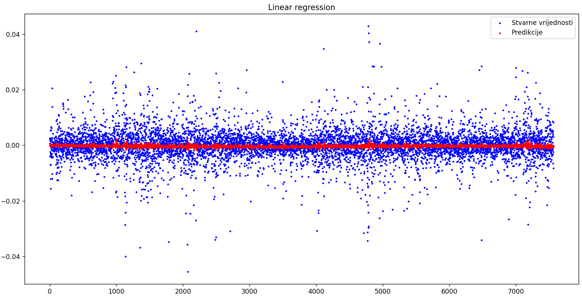
Dobivene greške (MSE i MAE) su vrlo male, što je dobro. Dok je koeficijent determinacije blizu nule, što znači da model ne objašnjava značajnu varijaciju u stvarnim vrijednostima, to vrijedi i za objašnjenu varijancu. To ne mora biti problem jer povrat ima male vrijednosti i velike nasumične fluktuacije.

Zatim sam isprobao linearnu regresiju sa L2 regularizacijom.
Dobio sam:
$$MSE= 3.098*{10}^{-5}$$
$$MAE= 0.00365$$
$$R^{2}= -0.0037$$
$$EXP{LAINED}_{VAR}= 0.00066$$
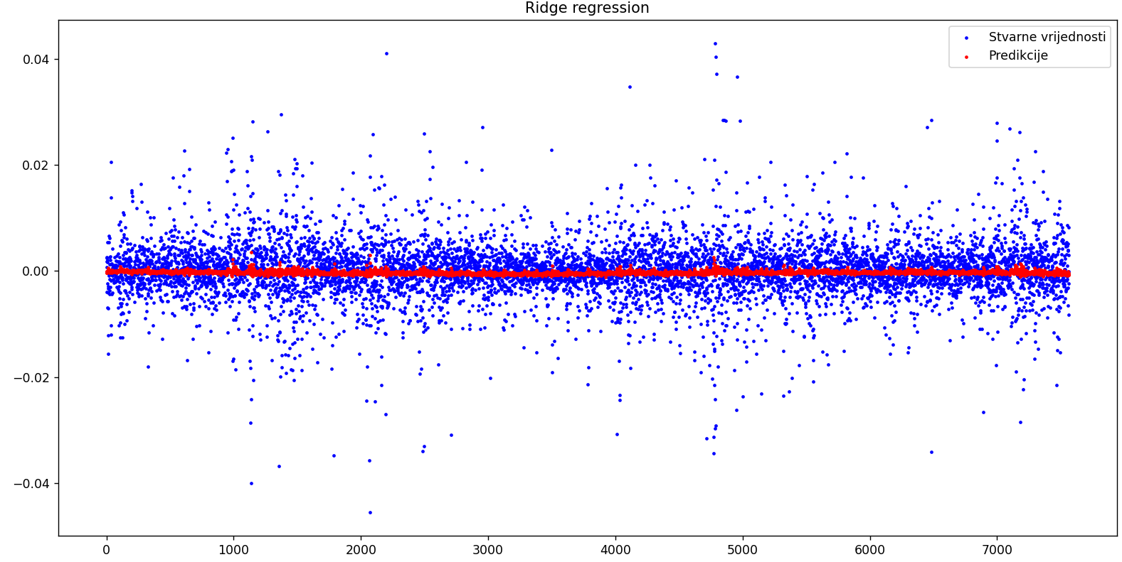
Regularizirani model pokazao je nešto bolje performanse od neregulariziranog, ali to ne predstavlja značajno poboljšanje. Ovdje su predviđene vrijednosti puno manje raspršenije nego kod obične linearne regresije što može igrom slučaja dati malo bolji rezultat.
.
Model stabla XGBoost
Podaci za treniranje i validaciju korišteni su identični kao kod modela linearne regresije, uključujući i ciljnu varijablu. Proveo sam grid search za hiperparametre : dubina stabla, stopa učenja i broj estimatora. Koristeći sljedeće vrijednosti:
$$\left(3,5,7\right) x \left(0.01,0.05,0.1\right) x (5,10,20)$$
Model koji se pokazao kao najbolji bio je sa dubinom 3, stopom učenja 0.05 i brojem estimatora od 10.

Dobivene vrijednosti:
$$MSE= 3.093*{10}^{-5}$$
$$MAE= 0.00363$$
$$R^{2}= -0.00219$$
$$EXP{LAINED}_{VAR}=-0.0018$$
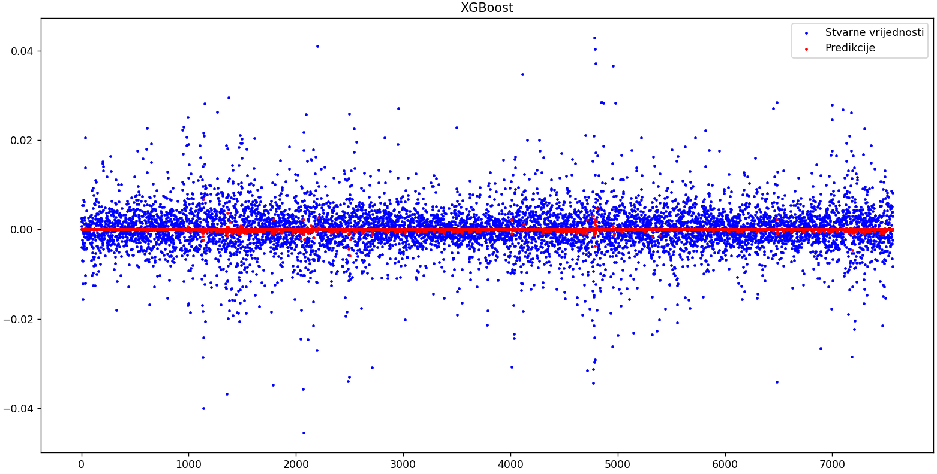
Trenutno modeli XGBoost i regularizirane linearne regresije daju dobre rezultate, no iz prikaza stvarnih vrijednosti vidljivo je da je varijanca podataka mala. Zbog toga modeli, čak i kada imaju predikciju vrijednosti u nuli dobivaju nisku pogrešku, što je loše za generalizaciju.
.
Model neuronske mreže
Koristio sam višeslojni neuronski regresor te proveo grid search. Najbolji rezultati dobivenu su za sljedeće parametre: aktivacijsku funkciju tangens hiperbolni, stopu učenja 0.01 i arhitekturu skrivenih slojeva (128,64,32).
$$MSE= 7.003*{10}^{-5}$$
$$MAE= 0.0058$$
$$R^{2}= -1.268$$
$$EXP{LAINED}_{VAR}=-1.259$$
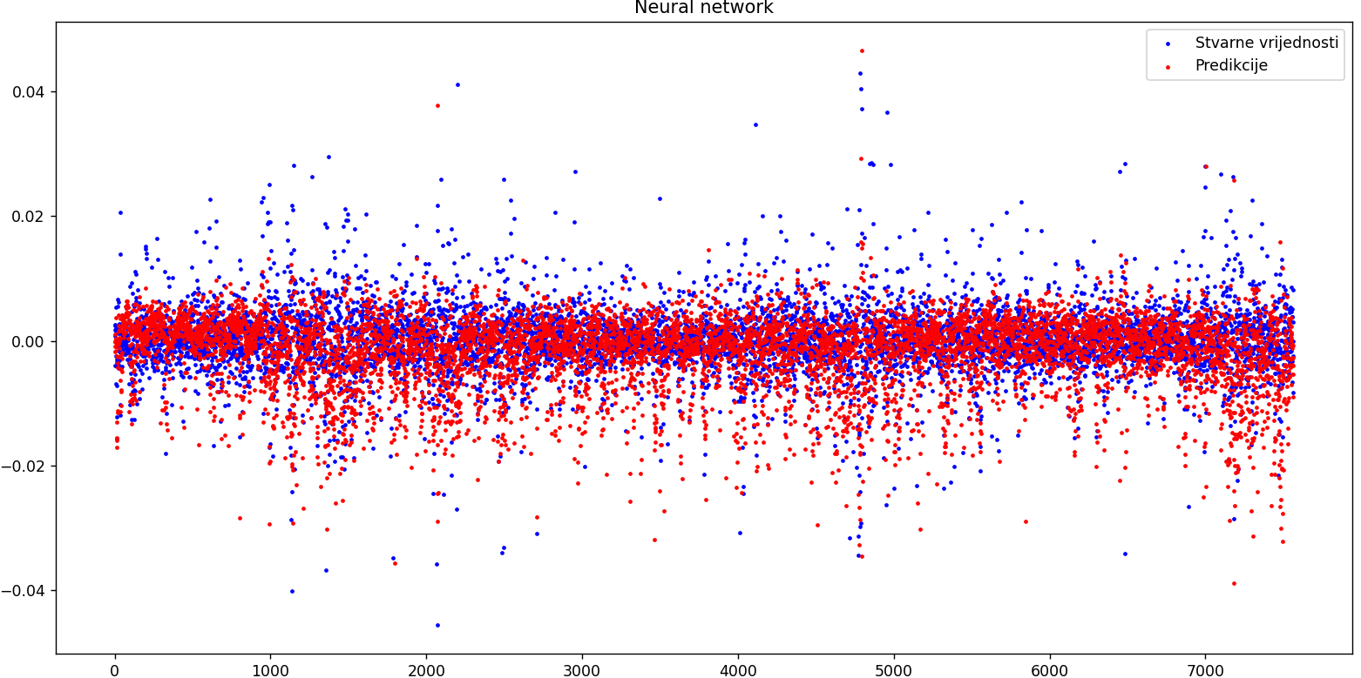
Prema podacima na grafu vidljivo je da su predikcije puno raspršenije nego kod grafova linearne regresije i modela stabla. Zbog male varijance i vrijednosti varijable return_t+1 model ima malu grešku na train skupu čak i ako predviđa uvijek nulu, ali nije prenaučen kao model linearne regresije.

Model SVR
Isprobao sam i Support Vector Regression (SVR) s parametrima C = 0.1, epsilon = 0.01 i RBF kernelom. Dobiveni rezultati su:
$$MSE= 7.054*{10}^{-5}$$
$$MAE= 0.00623$$
$$R^{2}= -1.2854$$
$$EXP{LAINED}_{VAR}=-1.26$$
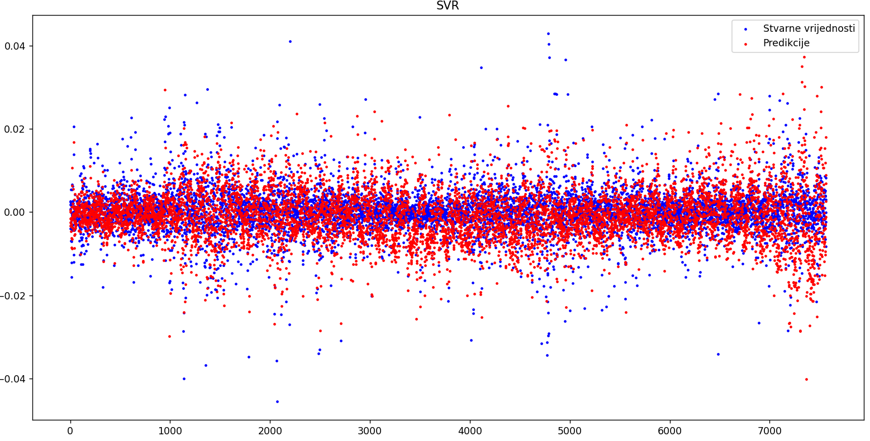
Najmanje greške postižu modeli linearna regresija i XGBoost, ali iz njihovih grafova predikcije vidljivo je da se predikcije koncentriraju oko nule što ne želimo. Događa se prenaučenost modela zbog vrlo male varijance ciljne varijable.
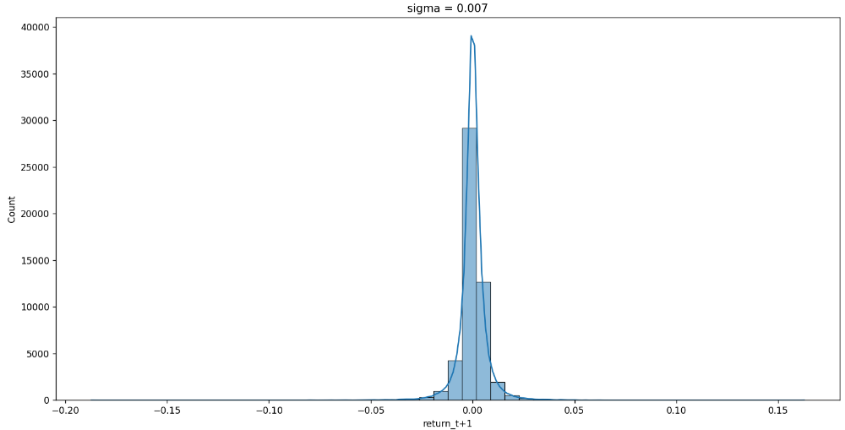

Odlučio sam koristiti model neuronske mreže jer nije prenaučen kao modeli linearne regresije i XGBoost, koji predviđaju vrijednosti blizu nule, dok SVR pokazuje preveliku pogrešku. Napravio sam pretragu i našao najbolje parametre za podatke iz train skupa te procijenio model na skupu za testiranje.
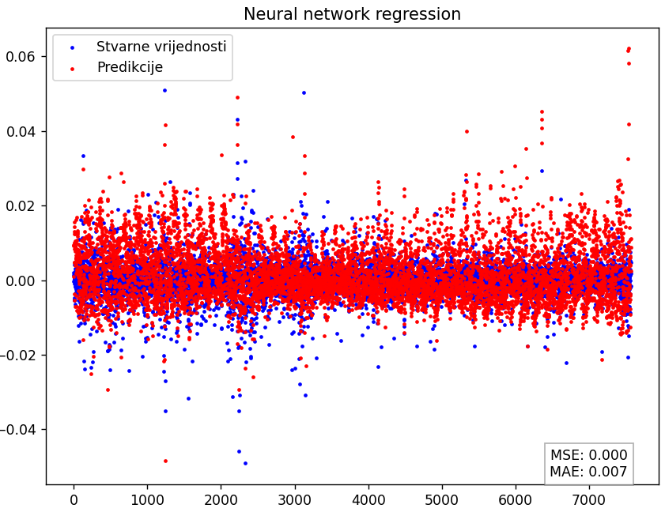
Na testnom skupu dobio sam malu pogrešku i dobru generalizaciju. Nakon toga sam spremio parametre modela za Fast API.
Odgovori:
1. Koristio sam regresijski model.
2. Kao ciljnu varijablu koristio sam budući povrat.
3. Isprobao sam model linearne regresije, model stablastih algoritama, model neuronske mreže i SVR. Najboljim se pokazao model neuronske mreže.
4. Performanse sam procjenjivao pomoću srednje kvadratne pogreške, srednje apsolutne pogreške, koeficijenta determinacije i objašnjene varijance.
5. Tako da sam ga testirao na neviđenim podacima i gledao kako se ponaša. Dobre performanse na neviđenim podacima znače dobru generalizaciju modela.
6. Model bi primjenjivao u realnom vremenu tako da za svaki novi podatak napravim predikciju, a nakon toga ažuriram model učenjem sa novim podatkom.
.
3. Izgradnja i kontejnerizacija API-a
Izgradio sam REST API s navedenim pristupnim točkama i funkcionalnostima te napravio Docker kontejnerizaciju.
Odgovori:
1. API prima podatke u JSON formatu u obliku :
{"Date": "int", "Open": "float", "High": "float", "Low": "float", "Close": "float", "Trades": "float", "Volume": "float"}
2. Kada korisnik pošalje neispravne ili nepotpune podatke dobije pogrešku te opis varijabli koje mu nedostaju i kojeg tipa one moraju biti.
3. Model sam trenirao i spremio na disk. Zatim se u API kodu učitava uz pomoć joblib.load(). Kada kontejner radi, aplikacija prima JSON podatke, pripremi podatke i poziva funkciju model.predict() koja generira predikciju. Aplikacija zatim vraća JSON predikcije kao odgovor.
4. Prednosti Docker-izacije su portabilnost na bilo koji sustav, izolacija aplikacija, mogućnost reprodukcije identičnog okruženja i jednostavna distribucija kontejnera.

Primjeri za /predict:
